绘本推荐
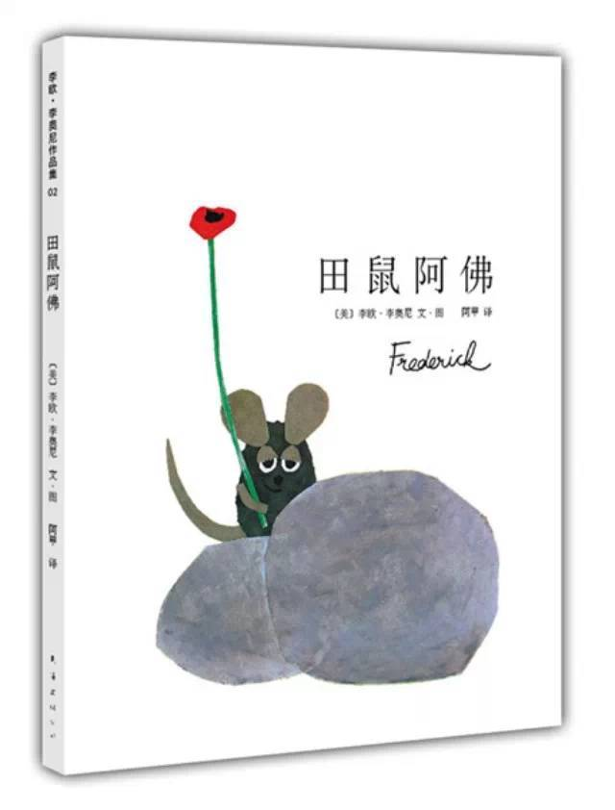
推荐理由：阿佛一直都知道自己是个诗人，他很认可自己，也很坚定做自己。虽然在春天、在夏天、在秋天都不被理解，但他始终相信，用自己细腻的心记住的阳光、颜色和词语，是又冷又黑又长的冬天所需要的。他有其他田鼠没有的细腻，他又与其他田鼠不一样的眼界，注定这份精神食粮的采集由他完成，这就是他的使命和责任。他坚定地相信，就坚定地行动。
虽然外在的物质确实是生存的刚需，但仅有物质的生活，只是工作、吃饭、睡觉，确实很苍白、单调、无趣。生活还是需要一些“诗意”来增色添彩的。
孩子不需要成为诗人、画家，只是让他至少有一种方式可以找点乐子、享受生活，可以抒发或分享喜怒哀乐。

